Arbeitsblatt 1

Eine Stadt und ihre Stadtteile

Schaut euch die Karte und die Fotos von den Stadtteilen an. Um welche Stadt handelt es sich wohl? Wie findet ihr die Stadt auf den ersten Blick?

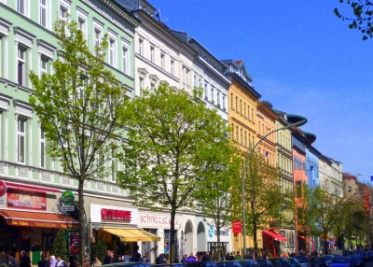 | 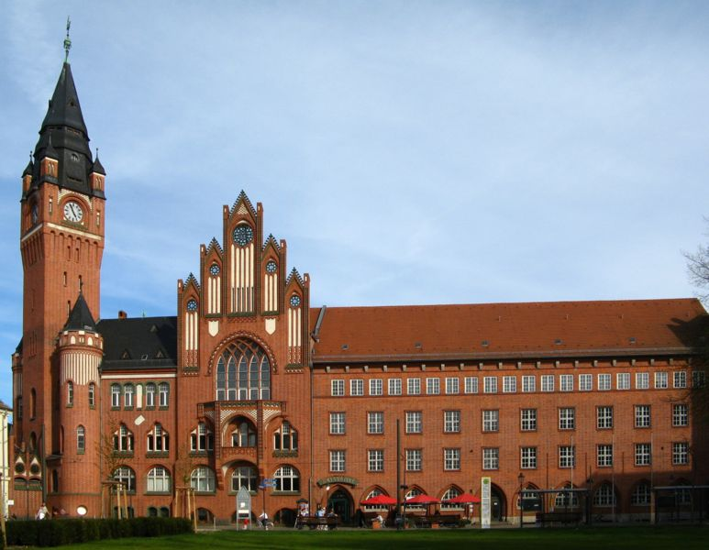 | 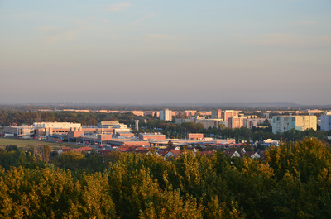
die Bergmannstraße in Kreuzberg  Kommerzielle und redaktionelle Nutzung  Eingeschränktes Bearbeitungsrecht  @ Helga Ewert / pixelio.de | das Rathaus in Köpenick  Kommerzielle und redaktionelle Nutzung  Erweitertes Bearbeitungsrecht  @ Andreas Steinhoff / Wikipedia | Abendlicher Blick vom Ahrensfelder Berg in Marzahn über Hellersdorf  Kommerzielle und redaktionelle Nutzung  Erweitertes Bearbeitungsrecht  @ Horst Schröder / pixelio.de

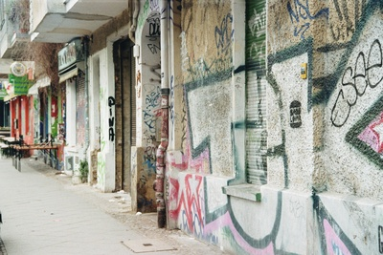 | 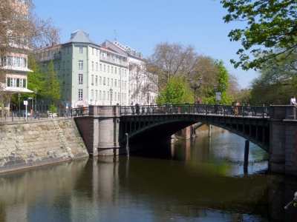
Fassade in Friedrichshain  Kommerzielle und redaktionelle Nutzung  Erweitertes Bearbeitungsrecht  @ Marc Tollas / pixelio.de | Admiralsbrücke in Kreuzberg  Kommerzielle und redaktionelle Nutzung  Eingeschränktes Bearbeitungsrecht  @ Helga Ewert / pixelio.de

Arbeitsblatt 2

Mindmap zu Berlin

1. Was wisst ihr über Berlin? Erarbeitet in Gruppen eine Mindmap zu Berlin.

Berlin

2. Schaut euch nun die Mindmaps der anderen Gruppen an. Dafür habt ihr fünf Minuten Zeit. Ergänzt dann Aspekte von den anderen Gruppen bei eurer eigenen Mindmap.

Arbeitsblatt 3

Sechs Berliner Sehenswürdigkeiten

Beschreibt, was ihr auf den Fotos seht. Wie heißen die Sehenswürdigkeiten? Schreibt den Namen der jeweiligen Sehenswürdigkeit unter das Foto.

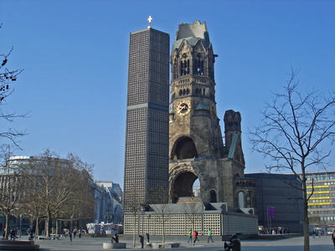  Kommerzielle und redaktionelle Nutzung  Eingeschränktes Bearbeitungsrecht  @ Dr. Stephan Barth / pixelio | 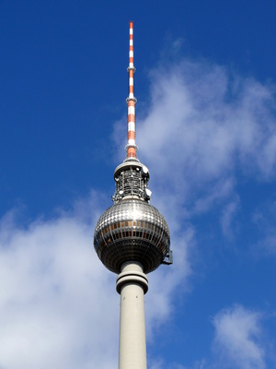  Kommerzielle und redaktionelle Nutzung  Erweitertes Bearbeitungsrecht  @ Heidi Lange / pixelio.de | 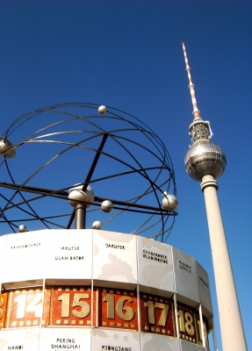  Kommerzielle und redaktionelle Nutzung  Erweitertes Bearbeitungsrecht  @ Petra Borch / pixelio.de
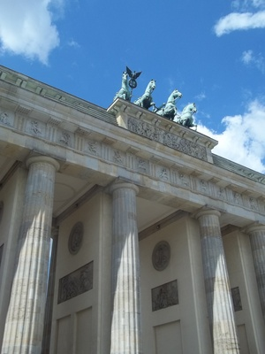  Kommerzielle und redaktionelle Nutzung  Erweitertes Bearbeitungsrecht  @ Tessa Timmer / pixelio.de | 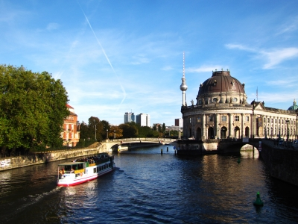  Kommerzielle und redaktionelle Nutzung  Erweitertes Bearbeitungsrecht  @ Rainer Sturm / pixelio.de | 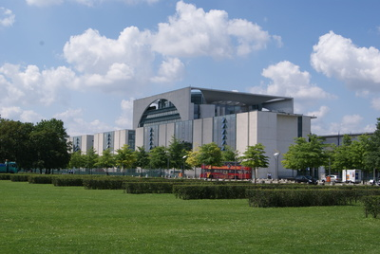  Kommerzielle und redaktionelle Nutzung  Erweitertes Bearbeitungsrecht  @ Bernd Kuttnik / pixelio.de
das Bundeskanzleramt

der Alexanderplatz mit der Weltzeituhr

das Brandenburger Tor

die Museumsinsel und die Spree

der Fernsehturm

die Kaiser-Wilhelm-Gedächtniskirche auf dem Kurfürstendamm

Arbeitsblatt 4

Positiv oder negativ?
Lest die Wörter und Textteile. Was findest du gut in einer Stadt, was stört dich? Schreibt in die Tabelle. Vergleicht anschließend mit eurem Nachbarn.

grillen – skaten – Freunde treffen – auf den Sportplatz gehen – auf der Skaterbahn sein – verfallene Häuser – Hochbahnen – Straßenmusiker – viele interessante Läden – Natur/Wald – Trubel – große Kreuzungen in einer Stadt – vierspurige Straßen – Plattenbau – die U-Bahn – Motorboote – ein Schloss
– eine Altstadt – öffentlicher Nahverkehr – eine alte Bibliothek – Secondhandläden – viele interessante Menschen – Pizza und Burger essen – Gestank – keine Bäume – laut – nicht so sauber

Finde ich gut/ stört mich nicht | Finde ich nicht so gut /stört mich

Arbeitsblatt 5a

Leseverstehen

Lest die Texte der jungen Berliner und ergänzt das Arbeitsblatt 5b.

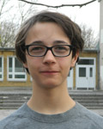  Ben (13) | Ich mag Berlin. Es ist eine sehr grüne Stadt, und man kann eine Menge machen. Mir gefällt besonders, dass es viele Sportplätze und Skaterparks gibt und gleichzeitig viele Museen. Toll finde ich das Pergamonmuseum auf der Museumsinsel, da kann man in die Vergangenheit schauen und sehen, welche eindrucksvollen Bauten schon vor ganz langer Zeit errichtet wurden. Gut finde ich auch, dass sich Berlin immer weiterentwickelt und verändert, weil ständig neue Sachen gebaut werden. Und mir gefällt, dass viele interessante Leute aus unterschiedlichen Ländern hierher kommen. Was mich stört ist, dass man manchmal von Leuten auf der Straße blöd angemacht wird, und dass einige Häuser verfallen und verlottert sind. Sonst würde ich an Berlin nicht viel verändern, höchstens, dass der Mellowpark, der beste Skaterpark Berlins, eine größere Halle bekommt.
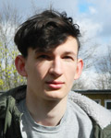  Tom (18) | Ich bin gern in Kreuzberg, da leben viele Künstler, deshalb ist die Atmosphäre dort lebendig und kreativ. Allerdings scheint sich das gerade zu verändern, weil immer mehr wohlhabende Menschen hinziehen. Künstler oder Leute, die nicht so viel Geld haben, können sich die Mieten dort dann nicht mehr leisten. Dann sieht's in Kreuzberg vielleicht bald so aus wie am Hackeschen Markt in Berlin-Mitte. Auch da bin ich gerne. Der Platz ist schön und gepflegt, häufig spielen dort Straßenmusiker, es gibt viele Sitzgelegenheiten, Cafés und interessante Läden. Man fühlt sich irgendwie heimisch. Dort zu wohnen, können sich aber nur reiche Leute leisten. Die Natur ist mir auch wichtig. Köpenick, wo ich wohne, liegt am Rand von Berlin. Deshalb ist es nicht weit in den Wald, wo ich oft spazieren gehe und mich entspanne.
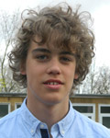  Frederik (14) | Ich gehe dreimal pro Woche zum Rudern, und das Bootshaus dort ist einer meiner liebsten Orte. Überall stehen, liegen und hängen Boote. Das Haus wurde vor ungefähr 150 Jahren gebaut und ist so alt, dass es schon wieder richtig schön ist. Es hat Holzdielen, verzierte Treppengeländer und wirkt mit seinen hohen Räumen irgendwie herrschaftlich. Außerdem gefällt mir die Bibliothek in Köpenick am Alten Markt. Das ist ein modernes Backsteingebäude mit mehreren offenen Etagen. Man kann von oben runtergucken, wenn man auf jemanden wartet. Was ich in Berlin ändern würde, ist der öffentliche Nahverkehr. Wenn ich mit der U-Bahn unterwegs bin und es ist schon dunkel, habe ich in bestimmten Gebieten Angst.
Ruth (16)  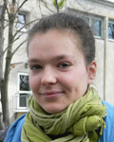  © PASCH-net, Fotos: Elisabeth Schwiontek | Ich bin gern in Friedrichshain, in der Gegend rund ums Ostkreuz und die Warschauer Straße. Die Menschen, die dort sind, finde ich interessant, die Atmosphäre ist offen und locker. Es gibt schöne Secondhandläden, die man sonst nirgendwo findet. Für meine Freunde und mich gibt es dort immer was zu entdecken und zu erleben. Und man kann lecker und günstig essen, Pizza oder Burger zum Beispiel. Was mich in Berlin stört ist, dass man fast immer gezwungen ist, Geld auszugeben, wenn man sich mit seinen Freunden irgendwo trifft. Besonders im Winter, wenn man sich nicht einfach draußen aufhalten kann. Wichtig finde ich, dass nicht alle Freiflächen und Brachen zugebaut werden. Im Sommer gehen wir oft zu selbst organisierten-Open-Air Konzerten, da brauchen wir diese Orte.

Arbeitsblatt 5b

Name/Alter | Ben, 13 | Tom, 18 | Frederik, 14 | Ruth, 16
Er/sie mag an Berlin:

Er/sie mag an Berlin nicht:
Was erfahrt ihr sonst noch?
Notiert in Stichworten.

Arbeitsblatt 6

Hausaufgabe: Mein Lieblingsort

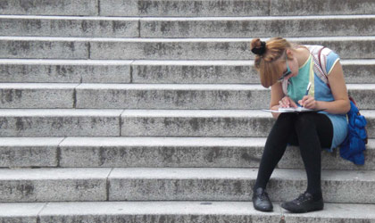

Foto: Biniam Graffé / www.jugendfotos.de, CC-Lizenz(by-nc-nd)
Schaut euch die Aufgabe auf PASCH-net „Mein Lieblingsort“ an:
http://www.pasch-net.de/pas/cls/sch/jus/sdz/de3343369.htm

Macht ein Foto von eurem Lieblingsplatz in eurer Stadt. Schreibt dazu einen kleinen Text:

- Schreibt kurz, in welchem Teil der Stadt der Lieblingsplatz liegt.
- Beschreibt, was man auf dem Foto sieht.
- Erklärt, warum das euer Lieblingsplatz ist.
- Stellt heraus, was das Schönste an diesem Platz ist.

Wenn ihr möchtet, könnt ihr auch zu zweit einen Lieblingsplatz bestimmen und besuchen und dort gemeinsam die Aufgabe erledigen.

Wenn ihr auf PASCH-net registriert seid, könnt ihr das Foto und euren Text dann in der Community von PASCH-net hochladen. Mehr Informationen findet ihr hier:
http://www.pasch-net.de/pas/cls/sch/mit/mit/de3343369.htm

Zur Gruppe, in der ihr euer Foto und den Text hochladen könnt, geht es hier: http://community.pasch-net.de/schueler/groups_home.php?gkey=meinort

